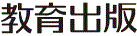
みんなで考えて調べる小学理科ワークシート３年
４ 風やゴムの力 じっけん２ | ３年 組 名前（ ）
【見つけよう】  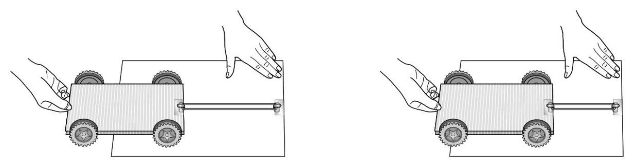  ゴム車を作って，ゴムの力で走らせましょう。  ゴム車を走らせたときに，どのようなちがいがありましたか。  くらべよう  ・ゴムを長くのばして走らせると，ゴム車は 。  ・ゴムを短くのばして走らせると，ゴム車は 。  ゴム車が動くきょりがちがうのはどうしてかを考え，ぎもんに思ったことや  調べてみたいことを書きましょう。 | 【じっけん２】  ゴムをのばす長さを５cmと10cmにして，ゴム車が動くきょりを調べよう。
【けっかを書こう】
ゴムを  のばす長さ | 動いたきょり
 | １回め | ２回め | ３回め
５cm | m cm | m cm | m cm
10cm | m cm | m cm | m cm

【けっかから考えられることを書こう】
調べたけっかから，ゴムをのばす長さとゴム車が動くきょりについて考えましょう。

ゴムをのばす長さが
長いときと短いときとで
車が動いたきょりを
くらべてみよう。



【はてな？】
問題

【けっかからわかったことを書こう】
調べた結果は自分の
予想と同じかな？
けつろん

【予想を書こう】 ゴムをのばす長さと，ゴム車が動くきょりについて予想しましょう。
ゴムを のばしたほうが，ゴムを のばしたときよりも，
と思う。
ゴムののばし方が長いときと短いときで，
車が動くきょりを考えてみよう。

（理由）

令和２年度版「みらいをひらく小学理科３」準拠 新しく勉強した言葉には下線を引いておきましょう。

